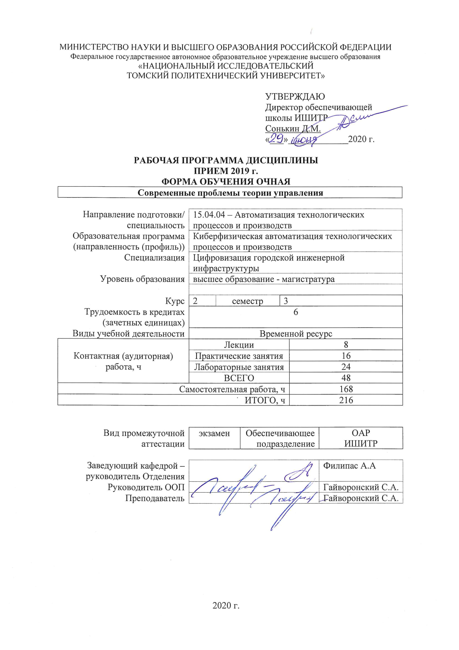

1. Цели освоения дисциплины

Целями освоения дисциплины является формирование у обучающихся определенного ООП (п. 5. Общей характеристики ООП) состава компетенций для подготовки к профессиональной деятельности.
Код компетенции | Наименование компетенции | Составляющие результатов освоения (дескрипторы компетенции)
 |  | Код | Наименование
ПК(У)-1 | способность разрабатывать технические задания на модернизацию и автоматизацию действующих производственных и технологических процессов и производств, технических средств и систем автоматизации, управления, контроля, диагностики и испытаний, новые виды продукции, автоматизированные и автоматические технологии ее производства, средства и системы автоматизации, управления процессами, жизненным циклом продукции и ее качеством | ПК(У)-1.В3 | опыт составления технического задания на разработку схемотехнических и алгоритмических решений, выбор аппаратных средств для проектирования автоматизированных систем
 |  | ПК(У)-1.У3 | разрабатывать, проектировать, настраивать и исследовать автоматизированные системы
 |  | ПК(У)-1.З3 | основных схемотехнических, алгоритмических и аппаратных решений в автоматизированных системах
ПК(У)-3 | способность составлять описание принципов действия и конструкции устройств, проектируемых технических средств и систем автоматизации, управления, контроля, диагностики и испытаний технологических процессов и производств общепромышленного и специального назначения для различных отраслей национального хозяйства, проектировать их архитектурно-программные комплексы | ПК(У)-3.В2 | методическими материалами по цифровизации, стандартизации, сертификации и управлению качеством
 |  | ПК(У)-3.У2 | применять основные подходы в области цифровизации, стандартизации, сертификации и управлению качеством; основы технического регулирования при решении практических задач
 |  | ПК(У)-3.З2 | технологические процессы изготовления, сборки и испытания проектируемых узлов и агрегатов

2. Место дисциплины (модуля) в структуре ООП

Дисциплина относится к вариативной части Блока 1 учебного плана образовательной программы.

3. Планируемые результаты обучения по дисциплине

После успешного освоения дисциплины будут сформированы результаты обучения:
Планируемые результаты обучения по дисциплине |  | Компетенции
Код | Наименование
РД-1 | способность применять новые образовательные технологии, включая системы компьютерного и дистанционного обучения | ПК(У)-1
РД-2 | способность: выполнять анализ состояния и динамики функционирования средств и систем автоматизации, контроля, диагностики, испытаний и управления качеством продукции, метрологического и нормативного обеспечения производства, стандартизации и сертификации с применением надлежащих современных методов и средств анализа, исследовать причины брака в производстве и разрабатывать предложения по его предупреждению и устранению | ПК(У)-1
РД-3 | способность применять новые образовательные технологии, включая системы компьютерного и дистанционного обучения | ПК(У)-3
РД-4 | способность разрабатывать функциональную, логическую и техническую организацию автоматизированных и автоматических производств, их элементов, технического, алгоритмического и программного обеспечения на базе современных методов, средств и технологий проектирования | ПК(У)-3
РД-5 | способность: выполнять анализ состояния и динамики функционирования средств и систем автоматизации, контроля, диагностики, испытаний и управления качеством продукции, метрологического и нормативного обеспечения производства, стандартизации и сертификации с применением надлежащих современных методов и средств анализа, исследовать причины брака в производстве и разрабатывать предложения по его предупреждению и устранению | ПК(У)-3
РД-6 | способность разрабатывать функциональную, логическую и техническую организацию автоматизированных и автоматических производств, их элементов, технического, алгоритмического и программного обеспечения на базе современных методов, средств и технологий проектирования | ПК(У)-3
РД-7 | способность проводить математическое моделирование процессов, оборудования, средств и систем автоматизации, контроля, диагностики, испытаний и управления с использованием современных технологий научных исследований, разрабатывать алгоритмическое и программное обеспечение средств и систем автоматизации и управления | ПК(У)-3

Оценочные мероприятия текущего контроля и промежуточной аттестации представлены в календарном рейтинг-плане дисциплины.

4. Структура и содержание дисциплины

Основные виды учебной деятельности
Разделы дисциплины | Формируемый результат обучения по дисциплине | Виды учебной деятельности | Объем времени, ч.
Раздел 1. Основы теории интеллектуального управления. Экспертные системы управления | РД-2, РД-4, РД-1, РД-5,  РД-6, РД-3, РД-7 | Лекции | 4
 |  | Практические занятия | 8
 |  | Лабораторные занятия | 12
 |  | Самостоятельная работа | 84
Раздел 2. Нечеткое и нейросетевое управление | РД-4, РД-2, РД-1, РД-5,  РД-3, РД-6, РД-7 | Лекции | 4
 |  | Практические занятия | 8
 |  | Лабораторные занятия | 12
 |  | Самостоятельная работа | 84

Содержание разделов дисциплины:
Раздел 1. Основы теории интеллектуального управления. Экспертные системы управления
Предмет исследования искусственного интеллекта. Современное назначение интеллектуальных систем. Принципы построения и организации интеллектуальных систем. Классификация интеллектуальных систем. Экспертные системы управления.
Темы лекций:
1. Характеристики экспертных систем
2. Системы группового управления
Темы практических занятий:
1. Метод статических характеристик
2. Метод мнимостатических характеристик
3. Метод базового генератора
4. Метод квазиастатических характеристик
Темы лабораторных работ:
1. Многорежимное управление
2. Системы адаптивного управления
3. Метод активной адаптации
Раздел 2. Нечеткое и нейросетевое управление
Основы теории нечеткого управления. Фаззификация. Способы реализации. Расширение четкой логики И, ИЛИ, НЕ. Нечеткие отношения. Операции с нечеткими множествами.
Темы лекций:
1. Основы теории нечеткого управления
2. Основы теории нейронного управления
Темы практических занятий:
1. Проектирование системы с нейро-нечетким управлением
2. Примеры применения нейронной технологии
Темы лабораторных работ:
1. Моделирование нечетких систем управления
2. Моделирование систем с нейро-нечетким управлением
3. Примеры применения нейронной технологии

5. Организация самостоятельной работы студентов

Самостоятельная работа студентов при изучении дисциплины (модуля) предусмотрена в следующих видах и формах:
- Работа с лекционным материалом, поиск и обзор литературы и электронных источников информации по индивидуально заданной проблеме курса
- Изучение тем, вынесенных на самостоятельную проработку
- Поиск, анализ, структурирование и презентация информации
- Выполнение домашних заданий, расчетно-графических работ и домашних контрольных работ
- Подготовка к лабораторным работам, к практическим и семинарским занятиям
- Исследовательская работа и участие в научных студенческих конференциях, семинарах и олимпиадах
- Анализ научных публикаций по заранее определенной преподавателем теме
- Подготовка к оценивающим мероприятиям

6. Учебно-методическое и информационное обеспечение дисциплины

6.1. Учебно-методическое обеспечение
Основная литература
1. Егоров А. И., Знаменская Л. Н. Введение в теорию управления системами с распределенными параметрами: Учебное пособие. — СПб.: Издательство «Лань», 2017. — 292 с. — (Учеб- ники для вузов. Специальная литература).
2. Математические методы теории управления. Проблемы устойчивости, управляемости и наблюдаемости : учебное пособие / А. В. Ильин, С. В. Емельянов, С. К. Коровин, В. В. Фомичев. — Москва : ФИЗМАТЛИТ, 2014. — 200 с. — ISBN 978-5-9221-1544-5. — Текст : электронный // Лань : электронно-библиотечная система. — URL: https://e.lanbook.com/book/59700 (дата обращения: 04.08.2020). — Режим доступа: для авториз. пользователей.
Дополнительная литература
1. Хижняков, Ю.Н. Современные проблемы теории управления: учеб. пособие. – Пермь: Изд-во Перм. нац. исслед. политехн. ун-та, 2014 – 160 с.

6.2. Информационное и программное обеспечение

Internet-ресурсы (в т.ч. в среде LMS MOODLE и др. образовательные и библиотечные ресурсы):
1. [Электронный ресурс] Электронная библиотечная система «Лань». – Режим доступа: URL. – https://e.lanbook.com/
2. [Электронный ресурс] Электронная библиотечная система «Консультант студента» – Режим доступа: URL. – http://www.studentlibrary.ru/
3. [Электронный ресурс] Электронная библиотечная система «Юрайт» – Режим доступа: URL. – http://www.studentlibrary.ru/
4. [Электронный ресурс] Электронная библиотечная система «Znanium» – Режим доступа: URL. – http://znanium.com/

Лицензионное программное обеспечение (в соответствии с Перечнем лицензионного программного обеспечения ТПУ):
1. MatLab, компания The MathWorks
2. Приложение Symbolic Math Toolbox пакета MATLAB
3. Приложение Simulink пакета MATLAB
4. Microsoft Office

7. Особые требования к материально-техническому обеспечению дисциплины
№ | Наименование специальных помещений | Наименование оборудования
1 | Аудитория для проведения учебных занятий всех типов, курсового проектирования, консультаций, текущего контроля и промежуточной аттестации Учебный корпус № 10, 107, 634028 РФ, Томская обл., г.Томск, пр-кт Ленина, д.2 | Компьютер - 1 шт.;Проекторы - 2 шт. Стул - 16 шт.;
2 | Аудитория для проведения учебных занятий всех типов, курсового проектирования, консультаций, текущего контроля и промежуточной аттестации (компьютерный класс) Учебный корпус № 10, 108, 634028 РФ, Томская обл., г.Томск, пр-кт Ленина, д.2 | Компьютер - 15 шт. Учебный комплект на базе промыш.микропроцессорного контроллера Simatic S7--200 - 1 шт.; Доска аудиторная настенная - 1 шт.;Стол аудиторный - 24 шт.;
3 | Аудитория для проведения учебных занятий всех типов, курсового проектирования, консультаций, текущего контроля и промежуточной аттестации (компьютерный класс) Учебный корпус № 10, 109, 634028 РФ, Томская обл., г.Томск, пр-кт Ленина, д.2 | Компьютер - 15 шт. Доска аудиторная настенная - 1 шт.;Стол аудиторный - 6 шт.;

4 | Аудитория для проведения учебных занятий всех типов, курсового проектирования, консультаций, текущего контроля и промежуточной аттестации Учебный корпус № 10, 220, 634028 РФ, Томская обл., г.Томск, пр-кт Ленина, д.2 | Компьютер - 1 шт.;Проекторы - 1 шт. Парта - 28 шт.;Стол для преподавателя - 2 шт.;
5 | Аудитория для проведения учебных занятий всех типов, курсового проектирования, консультаций, текущего контроля и промежуточной аттестации Учебный корпус № 10, 415, 634028 РФ, Томская обл., г.Томск, пр-кт Ленина, д.2 | Компьютер - 1 шт.;Проекторы - 1 шт. Макет космического аппарата ГЛОНАСС-К в масштабе 1:10 - 1 шт.;Макет космического аппарата МОЛНИЯ в масштабе 1:10 - 1 шт.;Макет космического аппарата ЛУЧ в масштабе 1:10 - 1 шт.; Доска аудиторная настенная - 1 шт.;Шкаф для одежды - 1 шт.;Шкаф для документов - 4 шт.;Тумба подкатная - 5 шт.;Стул - 30 шт.;Стол лабораторный - 5 шт.;Стол для преподавателя - 1 шт.;Стол аудиторный - 16 шт.;Кресло - 1 шт.;
6 | Аудитория для проведения учебных занятий всех типов, курсового проектирования, консультаций, текущего контроля и промежуточной аттестации (научная лаборатория) Учебный корпус № 10, 101А, 634028 РФ, Томская обл., г.Томск, пр-кт Ленина, д.2 | Комплект Робот DARwln-OP Deluxe Edition - 1 шт.;Учебная система Robotino - 1 шт.;Осциллограф OWON SDS 7102V - 1 шт.;Человекоподобный робот ROBOTIS-OP 2 - 3 шт.;Мобильный робот LEGO MINDSTORMS NXT 2.0 - 1 шт.;Мультиметр MS8240B - 2 шт.;Робот BioLoid Comprehensive - 1 шт.;Робототехнический набор-конструктор Bioloid Premium Kit - 2 шт.;Робототехнический образовательный комплекс - 1 шт.; Стол аудиторный - 1 шт.;Шкаф для документов - 2 шт.;Тумба стационарная - 1 шт.;Тумба подкатная - 1 шт.;Стол компьютерный - 46 шт.;
7 | Аудитория для проведения учебных занятий всех типов, курсового проектирования, консультаций, текущего контроля и промежуточной аттестации (учебная лаборатория) Учебный корпус № 10, 103, 634028 РФ, Томская обл., г.Томск, пр-кт Ленина, д.2 | Компьютер - 5 шт.;Проекторы - 1 шт. Стенд "Современные средства автоматизации" - 1 шт.;Демо система Екш-ПЗ для демонстрации и обучения - 1 шт.;Унифицированный аппаратно-программный стенд - 1 шт.;Демо система Foxboro Evo для демонстрации и обучения - 1 шт.; Кресло - 1 шт.;Тумба стационарная - 3 шт.;Стул - 2 шт.;Парта - 2 шт.;
8 | Аудитория для проведения учебных занятий всех типов, курсового проектирования, консультаций, текущего контроля и промежуточной аттестации (компьютерный класс) Учебный корпус № 10, 106, 634028 РФ, Томская обл., г.Томск, пр-кт Ленина, д.2 | Компьютер - 9 шт. Информационный стенд № 1 - DKC "Алюминиевые кабельные каналы" - 1 шт.;,Источник питания NES-100-12 - 1 шт.;Специализированный учебно-научный комплекс интегрированных компьютерных систем - 1 шт.;Стенд № 6 "Металлокорпуса для электрощитов" - 1 шт.;Стенд № 5 "Силовое оборудование и кнопки" - 1 шт.;Стенд № 2 "Клеммное обеспечение автоматизированных систем" - 1 шт.;Стенд № 4 "Коммутационная модульная аппаратура (EKF electronica) - 1 шт.;Стенд № 3 "Силовые автоматические выключатели (EKF) - 1 шт.; Кресло - 14 шт.;Тумба стационарная - 2 шт.;Стул - 7 шт.;Стол аудиторный - 15 шт.;
9 | Аудитория для проведения учебных занятий всех типов, курсового проектирования, консультаций, текущего контроля и промежуточной аттестации (компьютерный класс) Учебный корпус № 10, 115, 634028 РФ, Томская обл., г.Томск, пр-кт Ленина, д.2 | Компьютер - 14 шт.;Принтеры - 1 шт. Лабораторный стенд"Технические средства автоматизации" - 1 шт.;Стенд с процес. Intel 186 - 4 шт.;Стенд лабораторный - 2 шт.;Стенд с процес. С167CR-LM - 1 шт.;Лабораторный тренажер с ПО - 1 шт.;Лабораторный комплекс Управления в технических системах д/провед.уч. и н.иссл.работ - 4 шт.; Кресло - 8 шт.;Тумба стационарная - 1 шт.;Стул - 9 шт.;Стол аудиторный - 8 шт.;

Лист изменений рабочей программы дисциплины:
Учебный год | Содержание /изменение | Обсуждено на заседании ОАР (протокол)

Ежегодное обновление программы с учетом развития науки, культуры, экономики, техники и технологий, социальной сферы.

